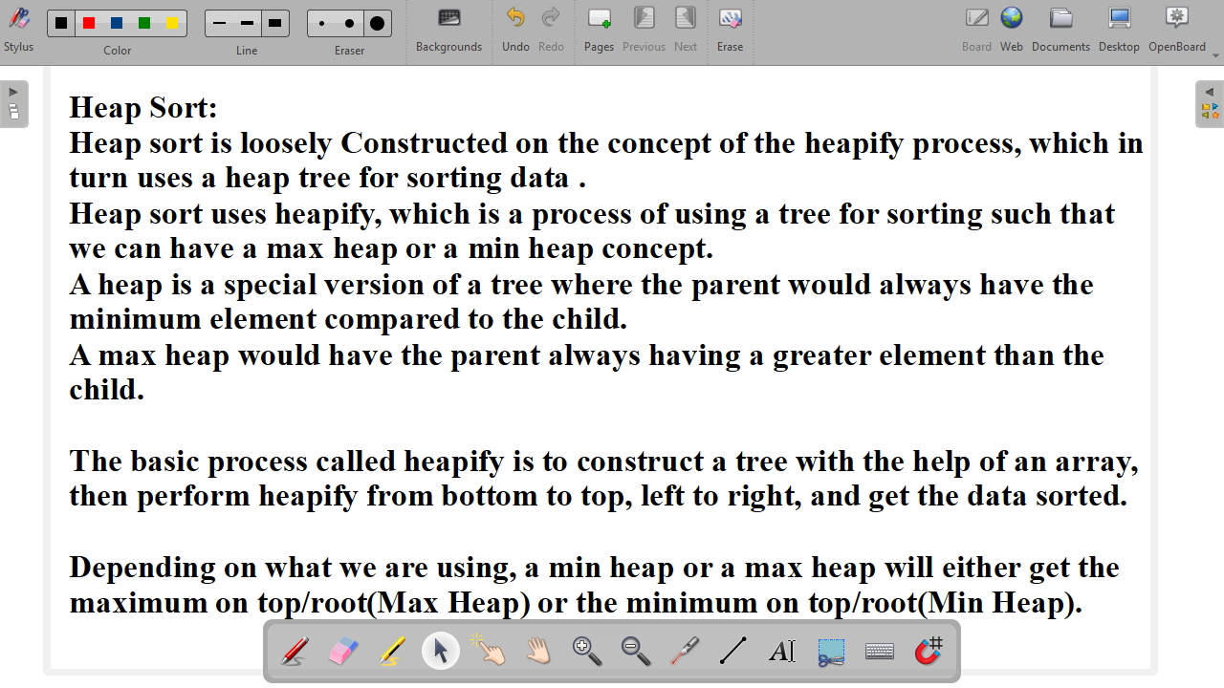
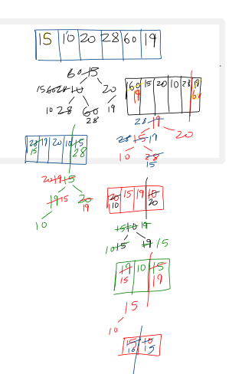
static void heap_sort(int a[])
{
int i,pc,j;
for(i=a.length-1;i>0;i--)
{
for(j=0;j<=i;j++)
{
pc=j;
while(pc>0)
{
if(a[pc]>a[pc/2])
{
int temp=a[pc];
a[pc]=a[pc/2];
a[pc/2]=temp;
pc=pc/2;//move to parent
}//if
else
break;
}//while
}//for j
int temp=a[i];a[i]=a[0];a[0]=temp;
}//for i
}
